“幸福来敲门”京东超市99周年庆品牌升级整合营销
广 告 主：京东超市
所属行业：电子商务
执行时间：2022.08.26-09.12
参选类别：跨媒体整合类
营销背景
京东超市借9月9日周年庆之际，进行全方位品牌升级，打造一个有温度的，给予万千家庭幸福感的生活超市品牌，而在节点上618大促余温刚刚退却，便迎来了消费品行业摩拳擦掌的长线中秋营销，如何在全行业必争的传统消费节点，转移大众和行业视线，感受到京东超市的幸福号角，是绕不过去的挑战。
营销目标
打造京东超市幸福感品牌心智，凸显行业地位与影响力
策略与创意
以夯实京东超市品牌心智，凸显行业地位为目标，围绕全新品牌升级，借助情感TVC、发布会、品牌创意联动、星品之夜、综艺合作等跨媒体营销举措协同作战，全渠道传播覆盖，打造C端、B端大事件，通过多维立体打法传递品牌幸福感，提升消费者&行业感知。
执行过程/媒体表现
1、《京东超市幸福来敲门》 品牌升级TVC，唤起千万家庭的幸福瞬间
从不同视角打开不同家庭人物的幸福感，借助敲门烙印场景传递京东超市幸福来敲门品牌主张。
京东超市99周年庆《幸福来敲门》：https://weibo.com/tv/show/1034:4810990815215699
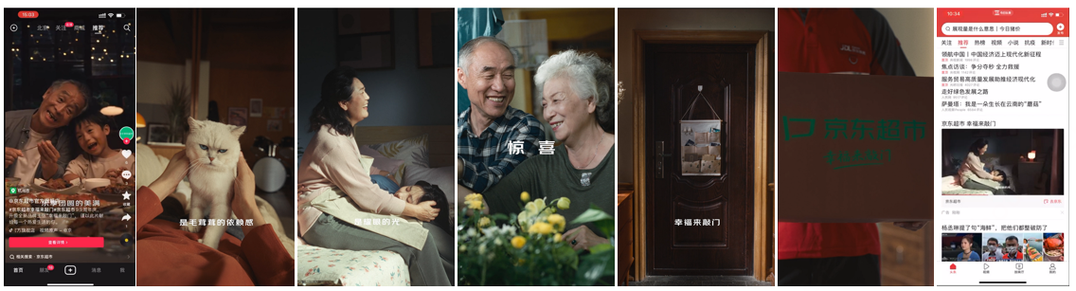
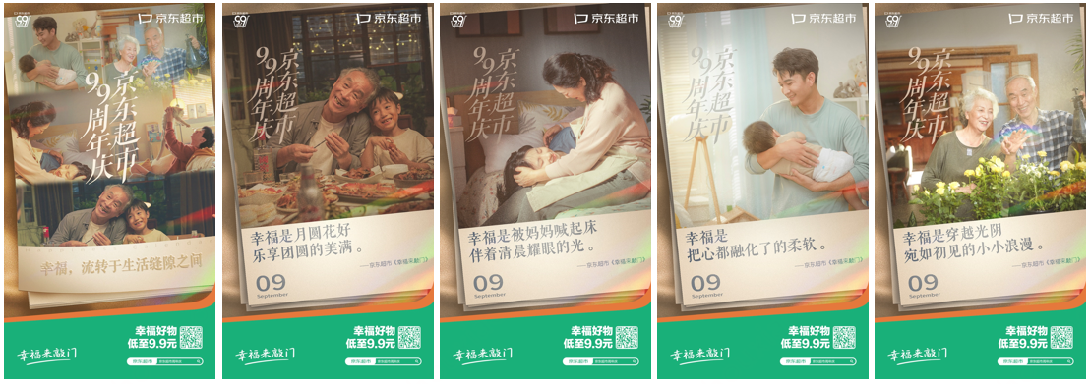
2、“幸福管委会”百大品牌高管打call，形成BC端热点事件
“幸福管委会”百大品牌高管打call，为幸福打call，BC端形成话题效应。
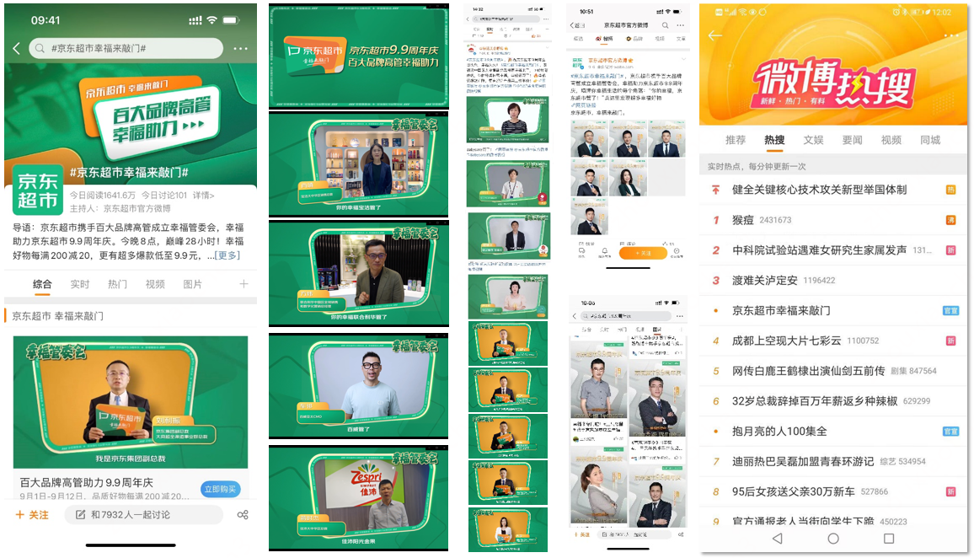
京东超市周年庆《幸福管委会》：https://weibo.com/tv/show/1034:4810656743096331
3、京东超市品牌升级发布会云直播，引发行业广泛关注
周年庆发布会面向BC端提出BOOST战略及品牌主张双升级，并联动KA启动创新增长学院，从B端塑造行业影响力。
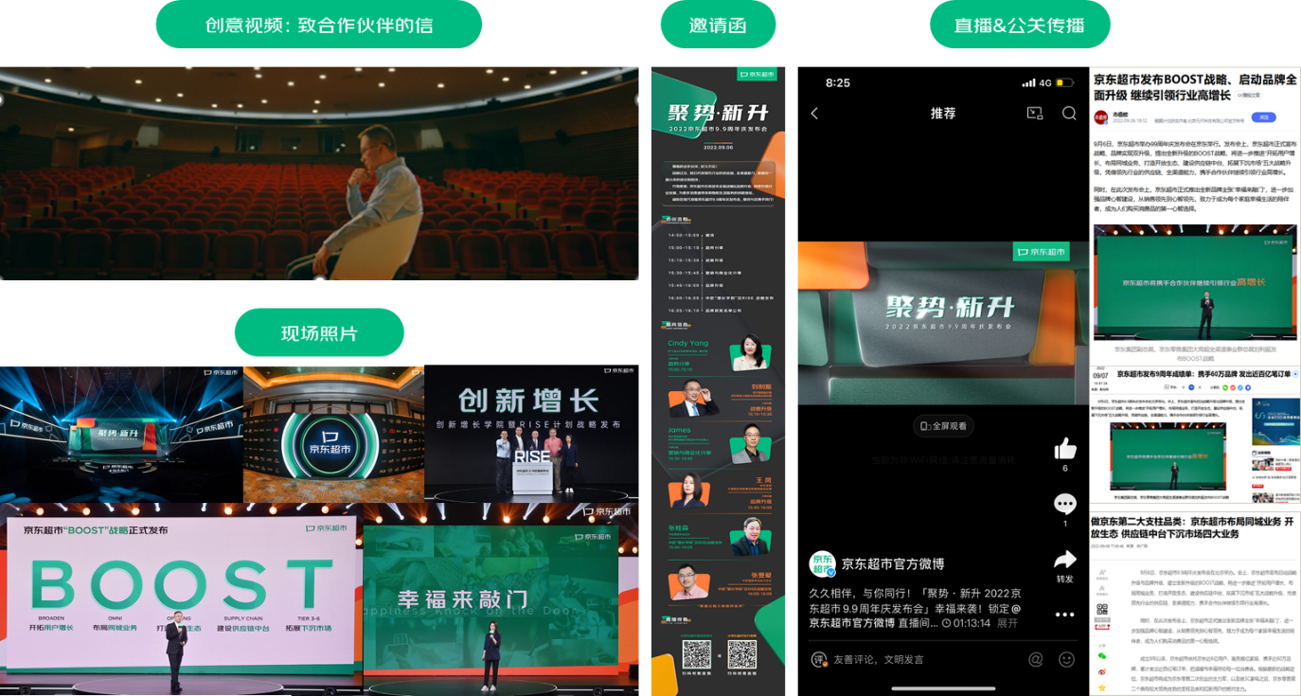
4、京东超市星品之夜X芒果，15位顶流明星为幸福倾情助阵，收获好评
联合15位头部艺人倾情献唱，站外联动品牌、艺人微博以及KOL抢占各大榜单，站内结合好物种草、红包互动强势破圈，节目收获行业内外的高度关注与好评。
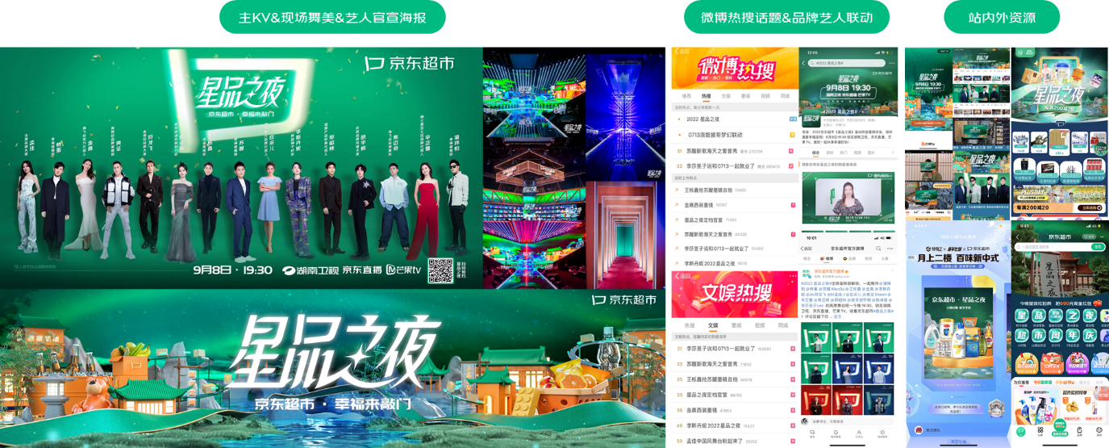
4、深度联动热点综艺打造超级IP日，品牌幸福热度不减
深度合作《披荆斩棘2》节目内卷入头部艺人为品牌升级背书，联合打造哥哥超级IP日 。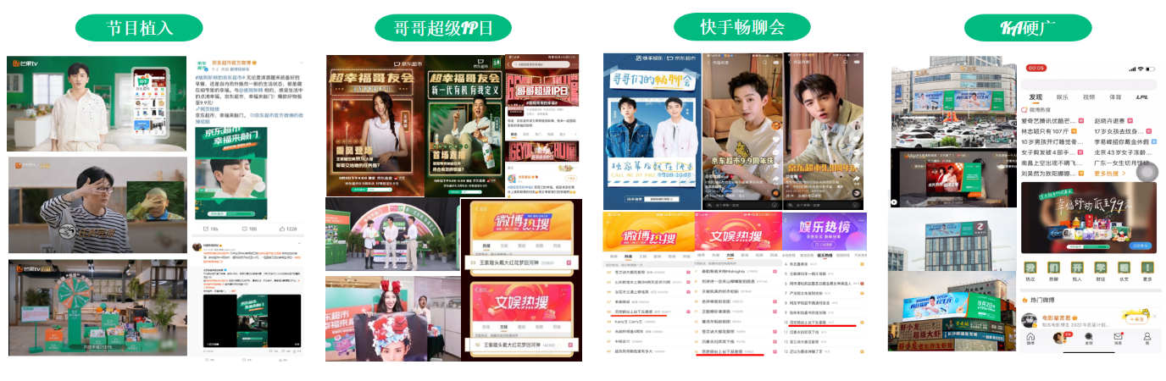
营销效果与市场反馈
传播落地始终围绕品牌主张“幸福来敲门”整合多方资源、多个项目实现创新玩法突破，全网曝光触达超39亿人次，#京东超市幸福来敲门#话题阅读量8.5亿次，助力全时期销售同比21.1%。

